Hướng dẫn cài đặt và sử dụng Bot Copy (chung cho 2 phiên bản Best_Copy và Meta_Copier)

Link Clip hướng dẫn:
https://babfx.com/2019/04/robot-chuc-nang-copy-lenh-best_copy
Clip hướng dẫn cài đặt copy sang Ctrader:
https://www.youtube.com/watch?v=Nc-0r6uuwig
Liên hệ hỗ trợ:
-Email: hungcuongkhmt51@gmail.com
-Điện thoại: 0941.149.686 (có Zalo)
Lưu ý: Hiện tại robot Best_copy đã được nâng cấp thêm nhiều tính năng mới, file hướng dẫn này chỉ tóm lược các chức năng quan trọng nhất, khi bạn cài đặt có thể thấy thêm 1 vài tham số mới trên bảng input! nếu bạn có thắc mắc gì xin liên hệ trực tiếp theo số điện thoại trên để được giải đáp

HƯỚNG DẪN CÀI ĐẶT:
Sau khi tải được bot về máy tính, các bạn làm như sau:
Bước 1: Mở thư mục: File->Open Data Folder
Rồi vào: MQL4->Expert
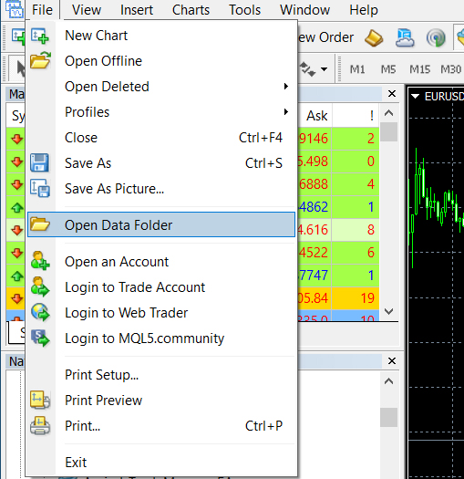
(Với MT5 thì thư mục là MQL5->Expert)
Dán EA (robot) vào thư mục (Expert) trên, bật lại MT4 (hoặc MT5) để thấy Bot Copy hiện lên trên danh sách các expert advisors
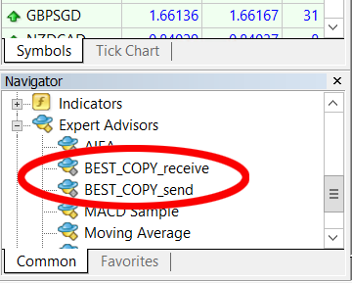
Bước 2: Vào Tools -> Options mục ExpertAdvisors tick vào các ô như hình dưới:
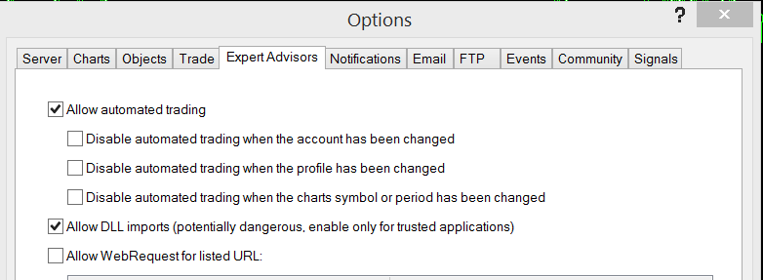
Riêng với phiên bản Meta Copier (cho phép copy chéo MT4, MT5), bạn cần tick thêm vào "Allow WebRequest for listed URL" và điền URL http://123.31.31.36 (với MT5) hoặc chỉ cần ghi http:// (với MT4), vào ô phía dưới như hình sau:
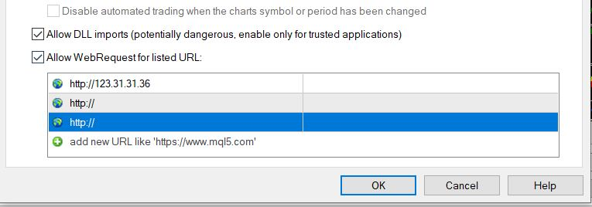
sau đó bấm OK để hoàn thành thiết lập.
Bắt đầu cài chạy bot copy: bạn mở 1 biểu đồ bất kỳ ra và kéo bot lên biểu đồ (tùy vào tài khoản gửi hay nhận mà cài con Send hoặc Receive tương ứng như cách sử dụng dưới đây)
Lưu ý: Chỉ cài bot lên 1 biểu đồ duy nhất! bot sẽ chạy copy tất cả các mã

CÁCH SỬ DỤNG:
1.Cài con BEST_COPY_send lên tài khoản nguồn:
Bạn chạy ea BEST_COPY_send trên tài khoản master (tk nguồn mà sẽ gửi lệnh đi). Bảng tham số như sau:
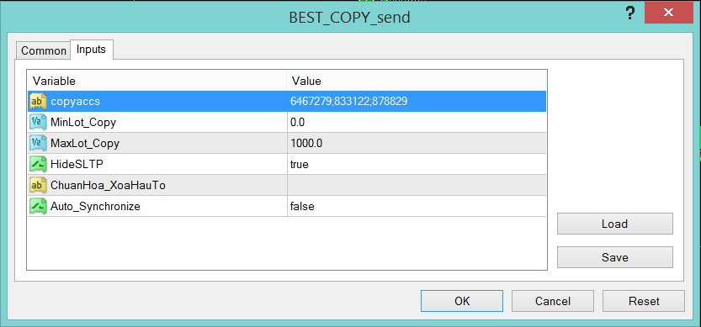

Bạn điền số tài khoản của các tài khoản sẽ nhận lệnh (tk đích) vào như trên, có thể điền nhiều số tk nếu bạn muốn gửi lệnh sang nhiều tài khoản khác nhau, chú ý ngăn cách nhau bởi dấu chấm phẩy ";"
Tham số MinLot_Copy và MaxLot_Copy là giới hạn số lot tối thiểu và tối đa cho phép copy, nếu tk nguồn giao dịch 1 lệnh nào đó có khối lượng nằm ngoài phạm vi này thì sẽ không copy!
Tham số HideSLTP mặc định là true tức là ẩn dừng lỗ, chốt lời khi copy, lệnh ở tk đích sẽ đóng theo tk nguồn, nếu không muốn ẩn thì để false.
Tham số ChuanHoa_XoaHauTo giúp bạn có thể chuẩn hóa mã trước khi gửi thông tin sang tk đích, ví dụ tk nguồn mã là EURUSDm, bạn muốn xóa chữ m trước khi gửi thông tin đi thì điền 'm' vào tham số này, không dùng thì để trống như mặc định.
Tham số Auto_Synchronize nếu bật thành true tức là tự động đồng bộ lệnh giữa tk gửi và nhận (nguồn và đích), cứ sau 30 giây nó sẽ kiểm tra lệnh nào bên gửi có mà bên nhận còn thiếu thì sẽ tự động vào lại. Vì vậy nếu bạn muốn chủ động thoát lệnh trước tk nguồn thì phải tắt (để false) tham số này (mặc định đang là false). Vì nếu ko tắt thì sau khi bạn đóng lệnh, lệnh sẽ được tự động vào lại!

2.Cài con BEST_COPY_receive lên tài khoản đích:
Bạn cài ea BEST_COPY_receive trên các tài khoản nhận lệnh (tk slave hay tk đích) ở những MT4 khác nhau (trên cùng 1 máy tính với tài khoản gửi). Bảng tham số như sau:
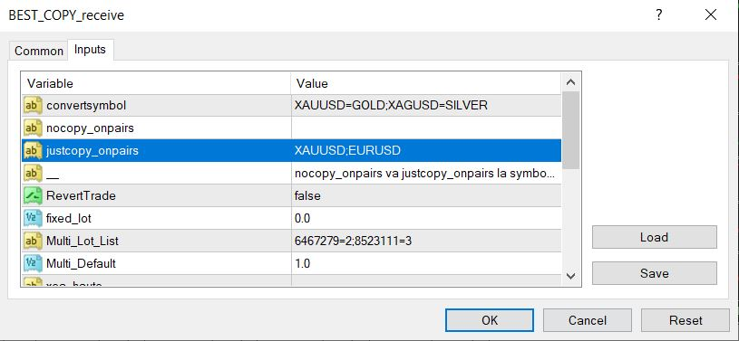
convertsymbol:
tham số đầu tiên cho phép bạn chuyển đổi mã giữa các sàn khác nhau.
cú pháp sử dụng dấu "="
ví dụ: XAUUSD=GOLD; EURUSDm=EURUSD... (có ngăn cách ";" giữa các cặp mã tương đương)
khi đó robot nhận sẽ hiểu lệnh XAUUSD trên tài khỏan gửi sẽ ứng với lệnh GOLD trên tài nhận mà robot đang chạy, để có thể vào lệnh thích hợp.
Lưu ý: những mã nào có tên trong danh sách convert này sẽ không áp dụng tính năng thêm (hoặc xóa) tiền tố/hậu tố (nói đến phía dưới)
Nocopy_onpairs:
Danh sách các mã sẽ không copy (liệt kê ngăn cách nhau bởi dấu chấm phẩy “;”)

Justcopy_onpairs:
Danh sách các mã cho phép copy (liệt kê ngăn cách nhau bởi dấu chấm phẩy “;”). Khi điền tham số này, bot sẽ chỉ copy các mã được liệt kê trong danh sách này!
Revertrade:
tham số thứ này để tùy chọn có đảo lệnh hay không, mặc định là false tức là giữ nguyên lệnh
Fixed_lot, Multi_lot_list và Multi_Default:
Các tham số tiếp theo này để chỉnh số lot copy, có thể dùng lot cố định (fixed_lot) hoặc nhân số lot theo hệ số (Multi_Default hoặc Multi_lot_list). Mặc định sẽ copy bằng số lot trên tài khỏan gửi (Multi_default=1)
fixed_lot: Nếu fixed_lot được đặt giá trị >0 thì sẽ dùng chế độ copy lot cố định, ví dụ: nếu đặt fixed_lot=0.1, thì tài khỏan nhận sẽ vào tất cả các lệnh copy với số lot = 0.1, không quan tâm tài khỏan gửi vào bao nhiêu lot. Nếu fixed_lot=0 thì sẽ copy theo chế độ lot nhân tỷ lệ.
Multi_lot_list: Chỉ định tỷ lệ copy cho từng tk master. Lệnh gửi đến từ tài khoản master nào sẽ được sử dụng tỷ lệ tương ứng khai báo trong Multi_lot_list (xem hình dưới)
Ở đây, có khai báo tỷ lệ cho 2 tài khoản master là 6467279 (bằng 2) và 8523111 (bằng 3). Nếu lệnh gửi tới từ tk 6467279 thì con nhận sẽ copy gấp 2 lần số lot, tương tự nếu lệnh gửi tới từ tk 8523111 thì lot sẽ được nhân 3.
Có thể dùng tham số này để chỉ định lot cố định ứng với từng tk Master. ví dụ ghi: 6467279=fix:0.1; nghĩa là lệnh nhận từ master 6467279 sẽ dùng lot cố định 0.1
Multi_Default: Nếu tài khoản gửi không được liệt kê trong Multi_Lot_List thì sẽ dùng hệ số nhân mặc định khai báo trong Multi_Default (mặc định đang là 1).

Min_Equity_StopCopy và Max_Equity_StopCopy:
2 tham số này là giá trị nhỏ nhất và lớn nhất của equity tài khoản nhận để khi chạm các ngưỡng này, bot sẽ ngừng copy!
Bạn có thể chọn đóng hết tất cả các lệnh khi chạm các ngưỡng này bằng tham số: Min_Equity_ReachedCloseAll và Max_Equity_ReachedCloseAll
(để True thì sẽ đóng hết tất cả các lệnh đang có khi equity chạm ngưỡng, để False thì chỉ ngừng copy)
Ví dụ: ban đầu tk nhận có equity=1000usd.
Bạn đặt Min_Equity_StopCopy =700; Max_Equity_StopCopy =2000usd, thì khi tài khỏan nhận có equity dưới 700 hoặc trên 2000 thì tài khỏan nhận sẽ ngừng copy các lệnh mới.
Nếu Min_Equity_ReachedCloseAll và Max_Equity_ReachedCloseAll là True, thì khi đó bot sẽ đóng hết các lệnh đang có luôn. Nếu bạn không muốn sử dụng chức năng này thì để nguyên giá trị mặc định bằng 0.

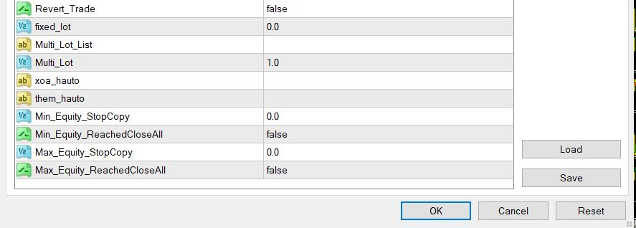

Them_hauto:
Tham số này có thể giúp bạn tự động thêm đuôi (hậu tố) cho các mã giao dịch khi copy khác sàn và mã giao dịch có sự khác nhau. Ví dụ sàn A có mã USDJPY copy sang sàn B mã tương ứng của nó là USDJPY-Pro (có thêm đuôi "-Pro"), và tất cả các cặp tiền khác cũng có đuôi "-Pro". Như vậy nếu dùng chức năng convert mã phía trên thì bạn sẽ phải điền rất nhiều mã=>rất bất tiện!
Bạn sẽ dùng tính năng tự động thêm hậu tố "-Pro" như ví dụ ở bảng input phía trên, như vậy robot sẽ tự động thêm đuôi "-Pro" cho tất cả các mã (ngoại trừ các mã đã sử dụng tính năng convert) , và giao dịch sẽ thành công (nếu không dùng tính năng này, lệnh USDJPY ở phía trên sẽ báo lỗi là "không tìm thấy mã USDJPY để vào lệnh" vì bên sàn B mã của nó là USDJPY-Pro).
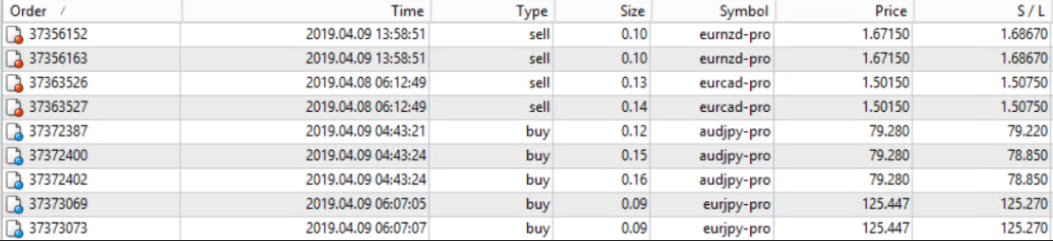
Hình ảnh ví dụ 1 sàn có hậu tố
Xoa_hauto:
Tương tự ví dụ trên, nhưng khi bạn copy từ sàn B (có hậu tố "-Pro") về sàn A (không có hậu tố) thì chúng ta cần tính năng bỏ hậu tố!
Tham số này giúp chúng ta tự động xóa hậu tố bất kỳ của mã giao dịch nhận được từ tài khoản gửi. Điền tương tự như trên phần thêm hậu tố, khi muốn xóa đuôi "-Pro" trên mã giao dịch nhận được từ tài khoản gửi, bạn chỉ cần thêm chữ "-Pro" vào phần tham số này!
Use_trailing (ở phiên bản Best_Copy):
Tham số này có thể giúp bạn tùy chọn có thoát lệnh theo tài khỏan gửi hay không (Nếu copy bình thường xin bỏ qua phần này). Nếu use_trailing=false thì tài khỏan nhận sẽ copy bình thường, tức vào và thoát lệnh theo tài khỏan gửi.
Còn nếu use_trailing=true thì tài khỏan nhận sẽ không thoát lệnh theo khi tài khỏan gửi đóng lệnh, mà khi đó nó sẽ đặt trailing stop theo số point cài ở các tham số trailing_level hoặc trailing_default

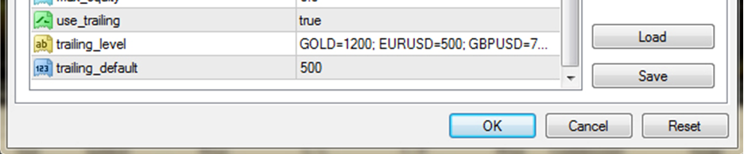
Nhìn bảng tham số trên, trailing_level cho bạn định nghĩa số point trailing theo từng mã chỉ định nếu muốn.
Cấu trúc chỉ định số point trailing theo từng mã sử dụng dấu “=”; giữa các mã khác nhau ngăn cách = “;”
Ví dụ: GOLD=1200; EURUSD=500;…
Như vậy nếu lệnh là mã gold thì robot sẽ trailing theo mức 1200 point (tức 12 giá), mã EURUSD sẽ trailing 500 point…
Tham số trailing_default sẽ được robot sử dụng để trailing các lệnh có mã không thấy chỉ định trong trailing_level. Ví dụ mã SILVER không có trong chỉ định thì khi trailing sẽ sử dụng giá trị default này (500 point).
Để thực hiện liên thông (cơ chế master-master), bạn chỉ cần cài thêm con send ở tk đích và con receive trên tk nguồn!

Một số mẹo:
1. Để đẩy những lệnh cũ, đang có sẵn bên tk nguồn mà tk đích chưa có: (có thể do lệnh có trước khi cài bot hoặc do bạn đã chủ động cắt sớm ở bên tài khoản receiver)
Bạn ấn vào biểu tượng chữ T (tạo label) và dán lên chart cài con Send 1 nhãn điều khiển, với name là dkbestcopy, text là all, sau đó ấn OK:
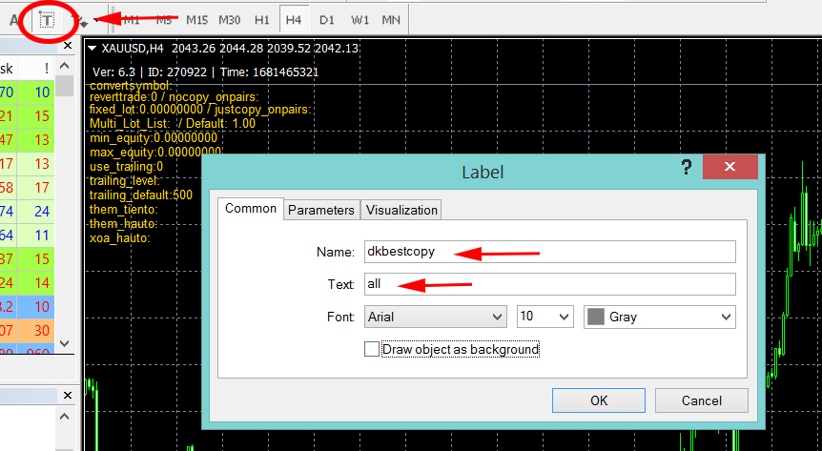
Chú ý: nếu text là “all” thì sẽ đẩy toàn bộ lệnh đang có bên con Send sang (bên con Receive lệnh nào chưa copy thì sẽ copy, lệnh nào copy rồi sẽ không bị vào lại). Còn nếu chỉ muốn đẩy 1 vài lệnh cụ thể, thì thay chữ “all” bằng id của lệnh đó.
2. Để chỉnh tham số khi bot đang chạy:
Bạn ấn vào nút AutoTrading để nó chuyển sang trạng thái đỏ, bot sẽ tạm dừng để bạn chỉnh tham số:
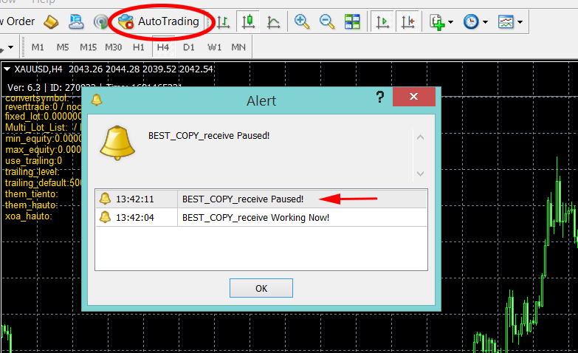
Sau khi bot tạm dừng (Paused), bạn click chuột phải và chọn vào Properties như hình dưới để chỉnh tham số:
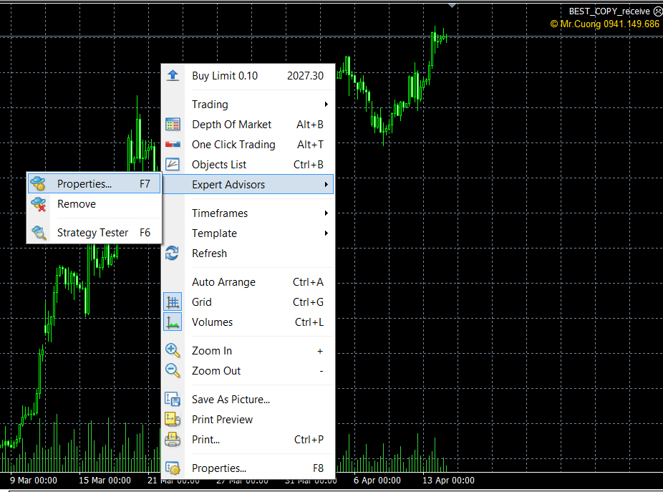

Sau khi chỉnh tham số xong, bạn phải nhớ bật lại ngay nút AutoTrading thành màu xanh để bot chạy tiếp!
Lưu ý quan trọng: Khi nút AutoTrading đỏ, bot chỉ tạm dừng vào lệnh, nhưng vẫn nhận các tín hiệu gửi đến nếu có (từ con Send) và xếp vào hàng chờ, sau khi bật lại AutoTrading, bot sẽ vào những lệnh tín hiệu đó, vì vậy không thể dùng nút này để dừng hẳn bot copy được! Nếu bạn không muốn copy nữa, hãy gỡ con Send, hoặc chỉnh tham số Copyaccs trên con Send để xóa bớt tài khoản nhận muốn dừng copy, khi đó tín hiệu sẽ không được gửi đi nữa.
Một số lưu ý khác:
- Khi sử dụng tính năng đảo lệnh (Revertrade) ở con receive, thì ở con send nhất định phải để tham số HideSLTP là true (như mặc định, để ẩn dừng lỗ chốt lời vì khi đảo lệnh không thể đặt dừng lỗ, chốt lời giống Master được)
- Nếu muốn đảo lệnh và đặt sl, tp đảo lại với master (buy thành sell, tp bên send thành sl bên receive và sl bên send thành tp bên receive thì phải dùng tính năng Revert_Sender bên con Send. (Thay cho việc dùng Revertrade bên con receive)

